国泰君安期货

晨报观点品种强度
产品需求书

第1.0.2版

信息技术部

2022年12月8日

版本控制信息

版本 | 日期 | 拟稿和修改 | 说明
1.0.0 | 2022.12.8 | 魏振宇 | 拟定需求书初稿
1.0.1 | 2022.12.9 | 魏振宇 | 增加2.1.2章节晨报观点（产品强度）页面需求内容  更新蓝湖原型链接
1.0.2 | 2022.12.12 | 魏振宇 | 修改数据更新逻辑  修改兜底异常情况处理和展示逻辑  更新原型交互链接

目录
1 引言 4
1.1 需求背景 4
1.2 需求概述 4
1.3 需求范围 4
1.4 需求产出 4
1.5 兼容性需求 4
1.6 名词定义 4
2 业务功能 4
2.1 品种强度展示业务功能 4
2.1.1 晨报观点（品种强度）功能说明 4
2.1.2 晨报观点页 7
2.2 运营需求 7
2.3 埋点需求 8
2.4 接口文档 8
2.5 交互流程 8
3 非功能需求 8
3.1 业务风险 8
3.2 安全需求 8
3.2.1 敏感信息 8
3.2.2 加解密和算法 8
3.2.3 信息系统等级保护定级 8

引言

需求背景
商品期货的品种强度信息来自于研究所的晨报日度观点，研究所通过综合分析上市品种的市场信息对其盘中走势进行预测和分类。为了丰富机构客服平台的整体功能，为客户提供更多的市场信息和数据服务，并与移动端功能接近，为客户提供一致的双端体验，特别设计本产品。

需求概述
在机构客服平台web端首页开发晨报观点-商品品种强度模块，以图文内容的形式展示研究所的晨报日度观点信息。

需求范围
机构客服平台、数据中台

需求产出
打造特色产品功能，提升客户体验。

兼容性需求
兼容目前平台版本，兼容主流浏览器。

名词定义
名词 | 解释说明

业务功能

品种强度展示业务功能

晨报观点（品种强度）功能说明

产品布局
由于【晨报观点】单元的增加，需要对首页现有布局做局部调整，具体方案为：删去原交割业务宣传资源位，缩小我的日历模块宽度（940×216），【晨报观点】位置如下图所示，大小为320×428。

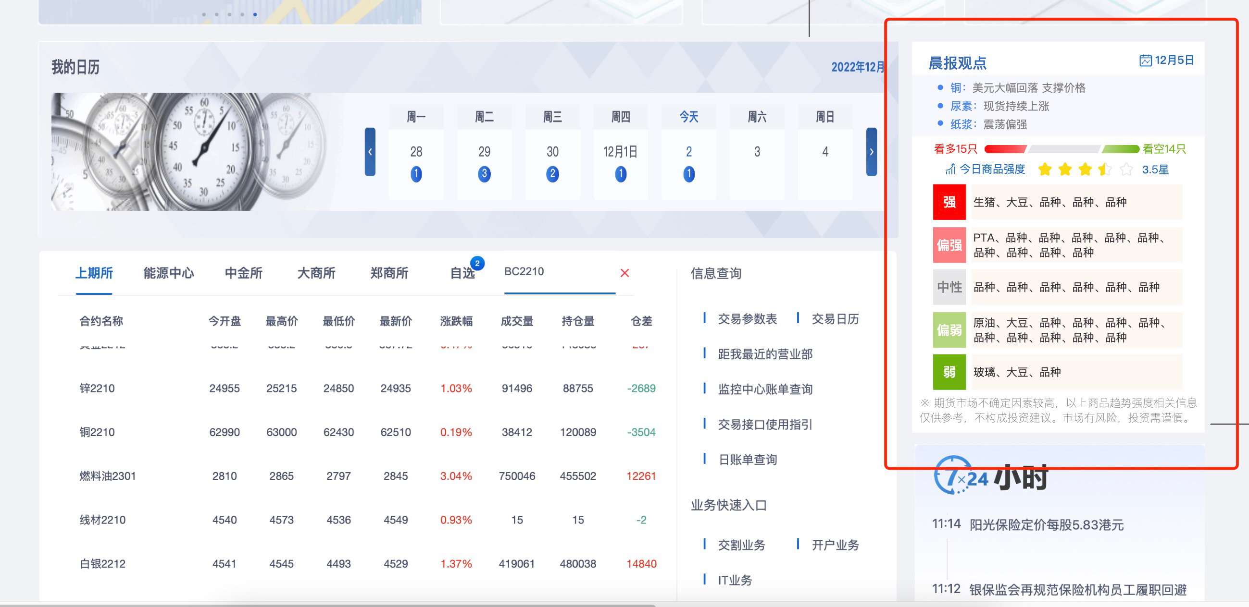

晨报观点功能说明
- 模块标题为晨报观点(16px)，右侧展示当日日期(12px)，每天当且仅当晨报数据完成每日更新后（需校验后台表中的日期字段），日期即同步更新，非交易日展示上一交易日数据不更新。
触发场景 | 前端数据更新规则
用户首次进入首页 | 8：30前展示上一交易日数据，8：30后更新取最新数据，若当日数据无更新，则继续展示上一交易日数据
用户非首次进入首页 | 8：30后每次进入首页即刷新一次取最新数据
后端数据为空 | ① 前端展示异常兜底页面（见2.1.1.3），每30s自动刷新；  ② 前端同时支持用户点击页面的刷新组件主动刷新
后端：每一交易日早晨8：30、9：00、10：00固定更新一次数据，若数据为空，即当日数据被撤回，则每30s轮询一次，直到取到最新的数据。

2、标题下方以跑马灯的形式滚动展示商品品种的观点，内容格式为“● 品种：观点”(12px)，数据取自库里的“晨报日度观点”表中【名称】、【观点】两字段的对应值，按照2.1.2页面中的品种顺序每3秒滚动替换一批，遍历所有品种。
注意：
① 仅展示风险等级为R3的商品品种数据，特定品种、期权、原油等R4等级的均过滤，不展示。
② 因特定品种可能会不定期调整，映射表需要做成后台可配置的形式。
- 水平条形统计图展示看多、看空情况。图形两头文案为：“看多（空）XX只”(12px)；看多=强+偏强，看空=弱+偏弱，条形图中间灰色部分为中性强度，需按照数量比例确定三者长度。
- 今日商品强度（12px）,按照5星进行评估，实心五角星数=看多的品种数量/总品种数量×5，对结果的小数部分满5一星，不满5半星。
- 品种强度分类，按照颜色不同分为强、偏强、中性、偏弱、弱（16px；居中），5个强度区域总高度一定（约225×273），需要根据实际品种 (12px)数量自适应调整行数和区域高度，超出3行最后以省略号展示，当鼠标移到该区域悬浮展示全部品种。
强度对应关系：1-弱、2-偏弱、3-中性、4-偏强、5-强
- 免责条款文案：※ 期货市场不确定因素较高，以上商品趋势强度相关信息仅供参考，不构成投资建议。市场有风险，投资需谨慎。(12px)
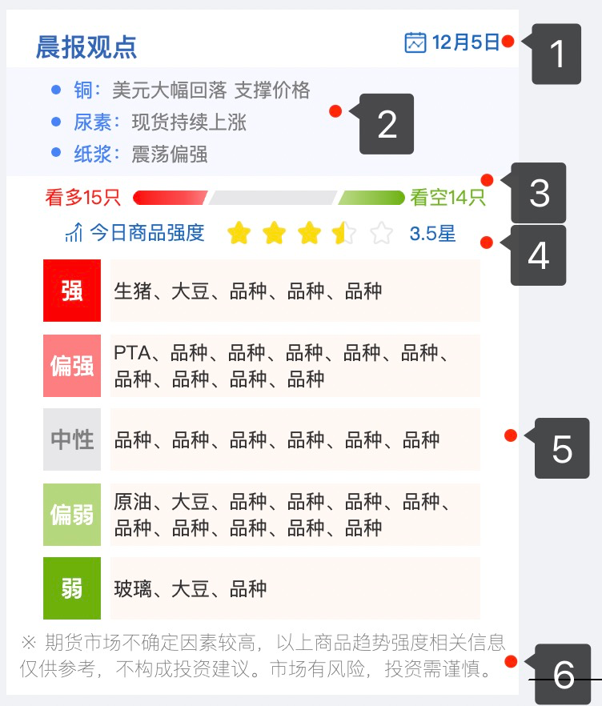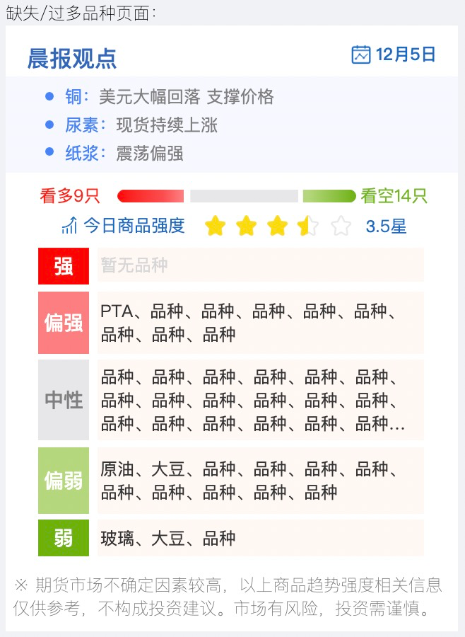

异常处理
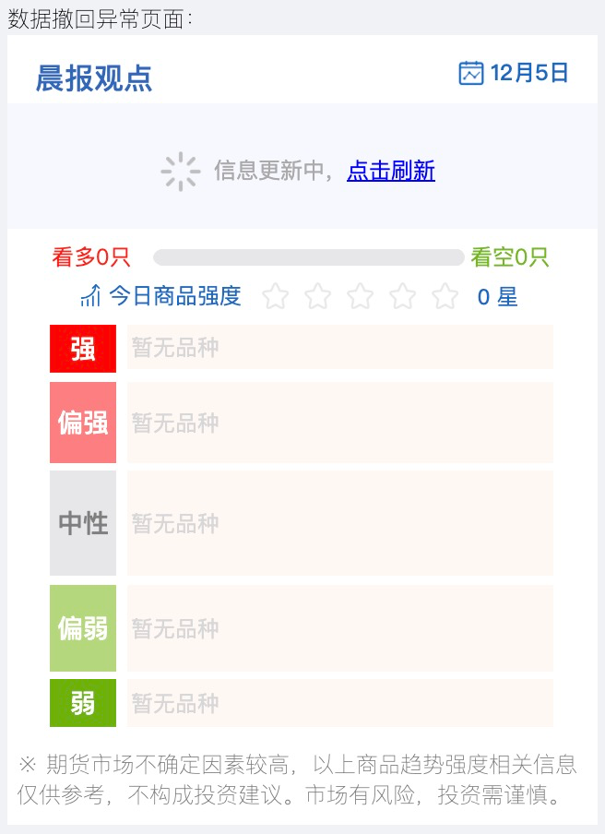
异常页面如上图所示：
1、当日库中数据被手动撤回，后端数据为空的，前端展示最终兜底页面如上。
2、当日非交易日的，时间显示为上一交易日，本产品中的所有数据均与右上角时间一致。
3、某品种观点字段内容为空的，跑马灯区域不展示该品种（即：需要判断品种对应的【观点】字段内容值是否为空），但2.1.2页面中正常展示其余字段。
4、看多（空）数量为0或后端异常没有数据的，展示为“看多0只 / 看空0只”。
5、强度分类无品种的显示“暂无品种”。

晨报观点页

业务功能
1、点击首页【晨报观点】标题，或观点跑马灯区，进入晨报观点页面。顶部导航栏面包屑为：首页>晨报观点。
2、标题：晨报日度观点（18px），更新时间格式：YYYY-MM-DD hhhh:mm:ss 更新（14px）,数据来源：国泰君安期货（14px）
3、晨报日度观点表字段均与库中对应表的字段一致，仅展示报告日期、商品名称、趋势强度、国君观点（14px）4类字段值，需要剔除特定品种、期权、原油（后续更新映射表）。
在趋势强度字段值中，分别使用4种颜色的实心正三角（倒三角）icon表示强、偏强、偏弱、弱4种分类，中性分类不需要做处理。
4、表单末尾需要增加免责申明，文案内容为：
风险提示：期货市场不确定因素较高，以上商品期货品种的趋势强度分类及观点信息仅供参考，均不构成投资建议。市场有风险，投资需谨慎。（14px）
5、页面最下部增加当日浏览量计数（12px）
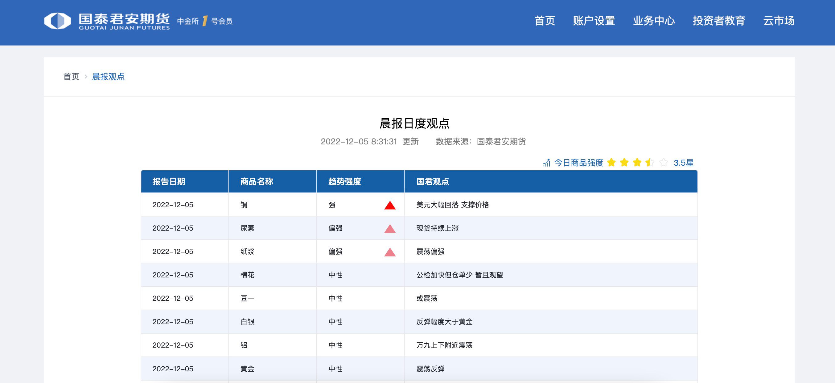
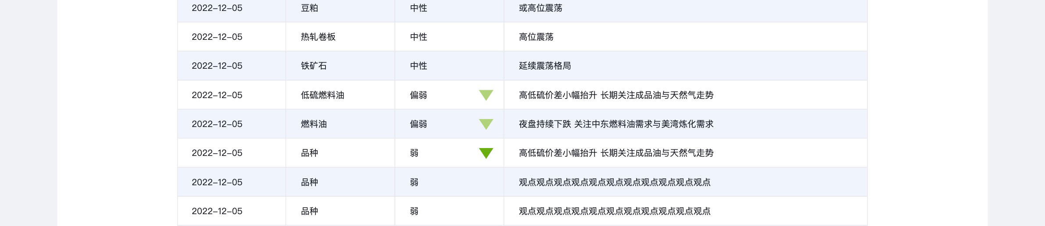

异常处理
当后端无数据，页面打开后为空，展示常用兜底图文。

运营需求
建议产品经理在需求编写阶段邀请业务运营方/团队共同编写业务运营需求。
例：以下内容由需求方根据实际情况调整
服务目录 | 服务标准
对外服务标准 | 每个交易日
界面系统网络访问要求 | R生产网 □ OA网 □互联网

埋点需求
后续与首页功能一并布埋点。

接口文档
由数据组提供

交互流程
蓝湖交互链接
https://share.lanhuapp.com/#/invite?sid=lXeWVnq7

非功能需求

业务风险

安全需求

敏感信息
此业务或产品无敏感信息存储要求

加解密和算法
此业务或产品无加解密和签名验签要求。

信息系统等级保护定级
此业务或产品无新建业务系统要求。

